МИНИСТЕРСТВО НАУКИ И ВЫСШЕГО ОБРАЗОВАНИЯ РОССИЙСКОЙ ФЕДЕРАЦИИ

федеральное государственное бюджетное образовательное учреждение высшего образования

**«МОСКОВСКИЙ АВТОМОБИЛЬНО-ДОРОЖНЫЙ ГОСУДАРСТВЕННЫЙ ТЕХНИЧЕСКИЙ УНИВЕРСИТЕТ (МАДИ)»**

Кафедра «Высшая математика»

**ЛАБОРАТОРНАЯ РАБОТА № 5**

по дисциплине

«Структуры и алгоритмы обработки данных»

на тему:

«Коды Хаффмана»

|  |  |
| --- | --- |
|  | **Выполнил:**  Учебная группа: 1бПМ  ФИО: Щербаков П.A.  Подпись ____________________  **Руководитель лабораторной работы:**  Должность: старший преподаватель  Звание: б/з  ФИО: Кутейников И.А.  Подпись ____________________  «_____» ______________ 20 ____ г. |

Москва 2024 г.

Содержание

1. Цель и постановка задачи
2. Алгоритм решения
3. Результат решения
4. Заключение

**Цель и постановка задачи**

**Цель работы:** Написать программу, реализующую кодирование символов алфавита входного текстового файла в виде двоичных кодов:

- фиксированной длины;

- переменной длины.

Для генерации кодов переменной длины использовать жадный алгоритм Хаффмана (код Хаффмана).

**Задачи:**

Реализовать меню с пунктами:

1. Открыть текстовый файл
2. Вывести содержимое текстового файла
3. Вывести символы алфавита с указанием их частоты появления с сортировкой по частоте
4. Сгенерировать коды для символов алфавита входного файла
   * Вывести алфавит входного файла с кодами фиксированной длины для каждого символа алфавита
   * Вывести алфавит входного файла с кодами Хаффмана для каждого символа алфавита
5. Сжать содержимое текстового файла с помощью кодов фиксированной длины с сохранением данных в файл
6. Сжать содержимое текстового файла с помощью кодов Хаффмана с сохранением данных в файл
7. Сравнить размеры файлов исходного текстового файла и двух зашифрованных

**Алгоритм решения**

Задача 1:

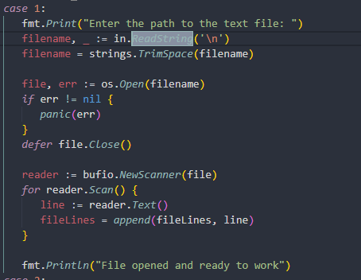

Задача 2:

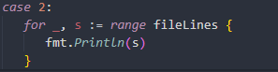

Задача 3:

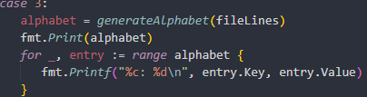

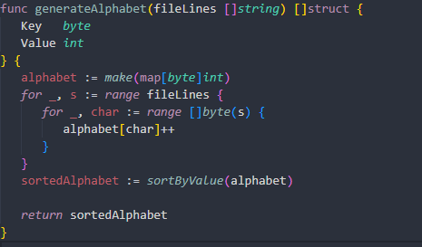

Задача 4:

Коды фиксированной длины:

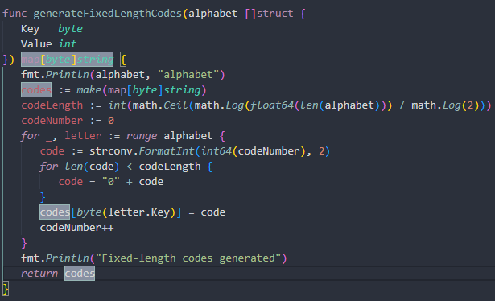

Коды переменной длины (Коды Хаффмана):

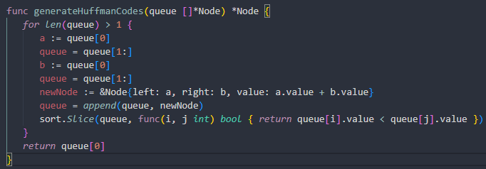

Задача 5, 6:

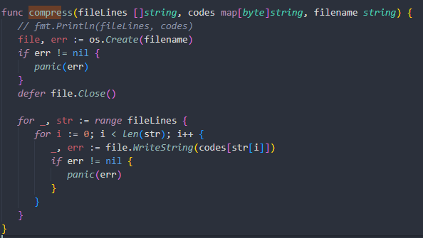

Задача 7:

Сравнение размеров файлов, можно оценивать по кол-ву байтов(size) в полученных файлах.



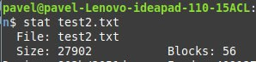

**Результат решения**

В качестве примера будет использоваться сгенерированный текст Lorem Ipsum размером 15 абзацев.

Часть вывода символов и их кол-ва в тексте.

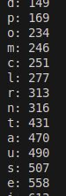

Часть вывода символов и их кодов фиксированной длины. Первое число – номер символа в ASCII.

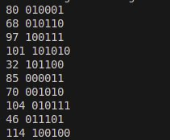

Часть вывода символов и их кодов переменной длины:

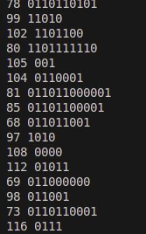

Сравнение размеров полученных файлов:



**Заключение**

По итогам данной лабораторной работы я разобрался с алгоритмами создания кодов фиксированной и переменной длины, научился сжимать текстовые файлы алгоритмами использующие коды фиксированной длины и коды переменной длины (коды Хаффмана) с помощью языка Golang.